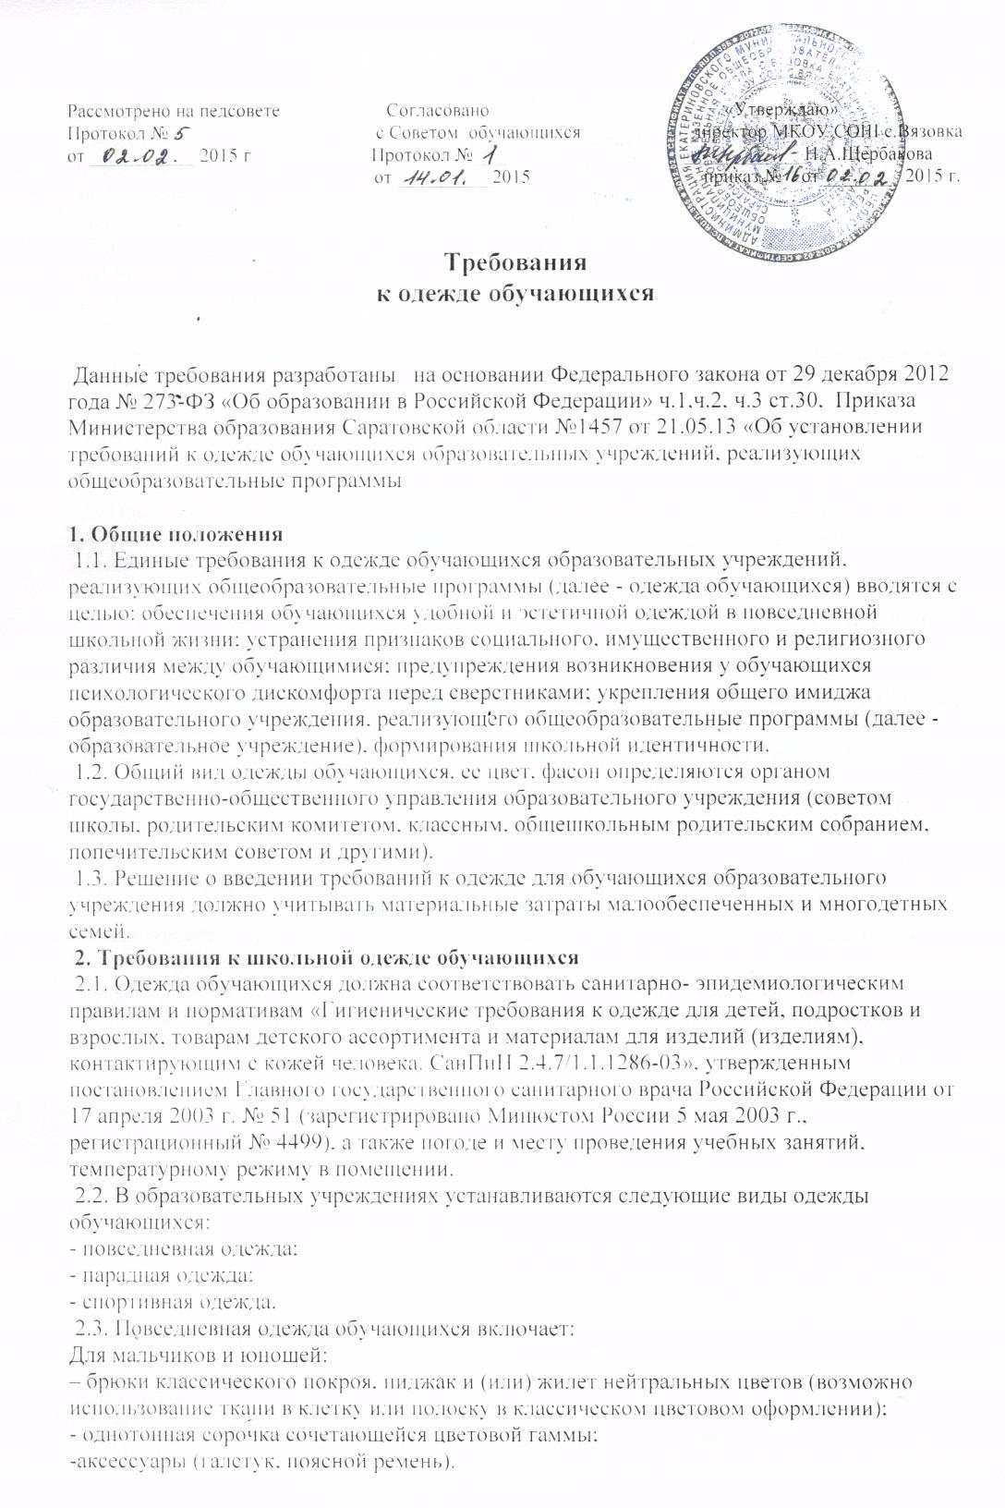

Для девочек и девушек:
– жакет, жилет, брюки, юбка или сарафан классического покроя нейтральных цветов (возможно использование ткани в клетку или полоску в классическом цветовом оформлении);
- непрозрачная блузка сочетающейся цветовой гаммы;
- платье в различных цветовых решениях, которое может быть дополнено фартуком, съемным воротником, галстуком.
2.4. Парадная одежда используется обучающимися в дни проведения праздников и торжественных линеек.
Для мальчиков и юношей парадная школьная одежда состоит из повседневной школьной одежды, дополненной светлой сорочкой или праздничным аксессуаром.
Для девочек и девушек парадная школьная одежда состоит из повседневной школьной одежды, дополненной светлой блузкой или праздничным аксессуаром.
2.5. Спортивная одежда используется обучающимися на занятиях физической культурой и спортом.
2.6. Одежда обучающихся может иметь отличительные знаки образовательной организации (класса, параллели классов): эмблемы, нашивки, значки, галстуки и так далее.
2.7. Не допускается ношение в образовательных учреждениях:
- одежды ярких цветов, брюк и юбок с заниженной талией и (или) высокими разрезами; одежды с яркими принтами;
- декольтированных платьев и блузок;
- аксессуаров с символикой асоциальных неформальных молодежных движений, а также пропагандирующие психоактивные вещества и противоправное поведение;
- религиозной одежды, одежды с религиозной атрибутикой и (или) символикой;
- головных уборов в помещениях образовательных учреждений;
- пляжной обуви, массивной обуви на толстой платформе, туфель на высоком каблуке (более 5 см.);
- массивных украшений.
3. Требования к внешнему виду обучающихся
3.1. Внешний вид и одежда обучающихся образовательных учреждений должны соответствовать общепринятым в обществе нормам делового стиля и носить светский характер.
3.2. Не допускается нахождение в образовательных учреждениях обучающихся с экстравагантными стрижками и прическами, с яркоокрашенными волосами, с пирсингом, вызывающим маникюром и макияжем.

